Шла однажды маленькая лисичка по берегу озера, а в это время рыбка-бычок из воды высунулась. Увидела лисичка бычка и запела:Быче-быче-бычок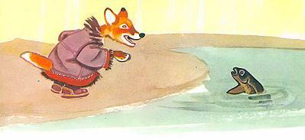Толстопузый!Быче-быче-бычокБольшеротый!А бычок ей в ответ:Глаза твои круглые,Волосы твои косматые!Заплакала маленькая лисичка и домой побежала.Мать спрашивает:— Чего ты плачешь?— Как же мне не плакать? — отвечает лисичка. — Бычок сказал мне, что глаза у меня круглые, волосы косматые.А мать говорит:— Ты, наверное, сама первая ему что-нибудь сказала.— Я ему только всего и сказала: большеротый, толстопузый… — начала было рассказывать лисичка, да и замолчала.

